Relazione annuale RPCT

anno 2019

Indice della Relazione annuale del RPCT sull’attuazione del PTPC
SEZIONE 1. ANAGRAFICA AMMINISTRAZIONE
SEZIONE 2. ANAGRAFICA RPCT
SEZIONE 3. RENDICONTAZIONE MISURE GENERALI
3.1. Sintesi dell’attuazione delle misure generali
3.2 Codice di comportamento
3.3. Rotazione del personale
3.3.1 Rotazione Ordinaria
3.3.2 Rotazione Straordinaria
3.4. Misure in materia di conflitto di interessi
3.5. Whistleblowing
3.6. Formazione
3.7. Trasparenza
3.8. Pantouflage
3.9. Commissioni e conferimento incarichi in caso di condanna
3.10. Patti di integrità
3.11. Considerazioni conclusive sull’attuazione delle misure generali
SEZIONE 4. RENDICONTAZIONE MISURE SPECIFICHE
4.1. Quadro di sintesi dell’attuazione delle misure specifiche
SEZIONE 5. MONITORAGGIO GESTIONE DEL RISCHIO
SEZIONE 6. MONITORAGGIO ALTRE MISURE
SEZIONE 7. MONITORAGGIO PROCEDIMENTI PENALI
SEZIONE 8. MONITORAGGIO PROCEDIMENTI DISCIPLINARI
SEZIONE 9. CONSIDERAZIONI GENERALI
SEZIONE 10. MONITORAGGIO MISURE SPECIFICHE
10.1. Misure specifiche di controllo
10.2. Misure specifiche di trasparenza
10.3. Misure specifiche di definizione e promozione dell’etica e di standard di comportamento
10.4. Misure specifiche di regolamentazione
10.5. Misure specifiche di semplificazione
10.6. Misure specifiche di formazione
10.7. Misure specifiche di rotazione
10.8. Misure specifiche di disciplina del conflitto di interessi

SEZIONE 1. ANAGRAFICA AMMINISTRAZIONE
Codice fiscale Amministrazione: 80000170318
Denominazione Amministrazione: ORDINE DEI FARMACISTI DELLA PROVINCIA DI GORIZIA
Comparto: Ordini professionali
Regione di appartenenza: Friuli-Venezia Giulia
Classe dipendenti: 0
Numero totale Dirigenti: 7

SEZIONE 2. ANAGRAFICA RPCT
Nome RPC: SIMONETTA
Cognome RPC: LABAGNARA
Qualifica: Responsabile piani triennali prevenzione corruzione
Posizione occupata: Consigliere
Data inizio incarico di RPC: 04/05/2018
Il RPCT svolge anche le funzioni di Responsabile della trasparenza

SEZIONE 3. RENDICONTAZIONE MISURE GENERALI
La presente sezione illustra l’andamento relativo all’attuazione delle misure generali per l’anno di riferimento del PTPC.

3.1. Sintesi dell’attuazione delle misure generali
Con riferimento all’attuazione delle misure generali, nell’anno in corso, sono state programmate 6 misure generali.
Rispetto al totale delle misure generali programmate la situazione relativa alla loro attuazione corrisponde alla situazione rappresentata nella figura che segue:
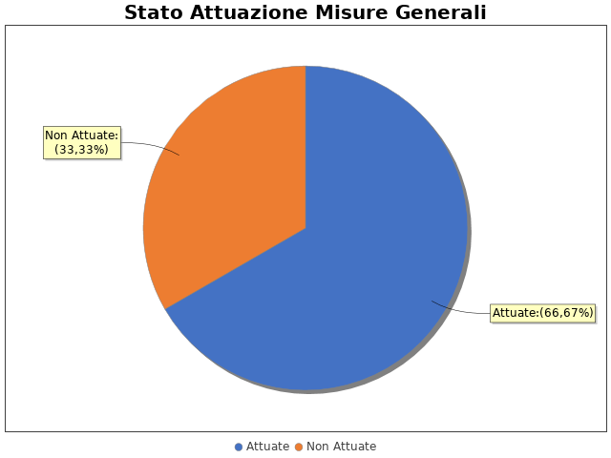
In particolare, per quanto riguarda le misure non attuate si evidenzia che:
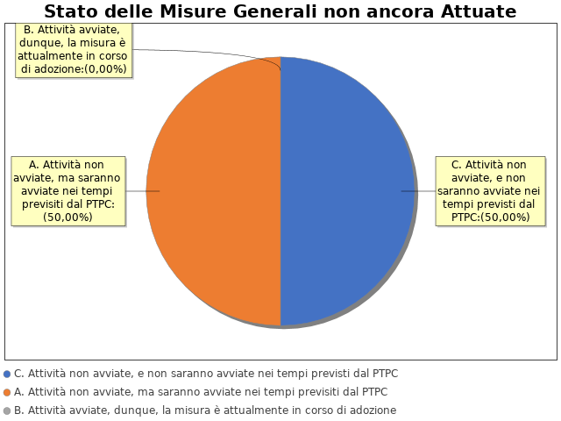
Inoltre, per quanto concerne le misure che, pur essendo state programmate, non risultano ancora attuate e non possono essere attuate nei tempi previsti dal PTPC, si evidenziano le seguenti motivazioni:
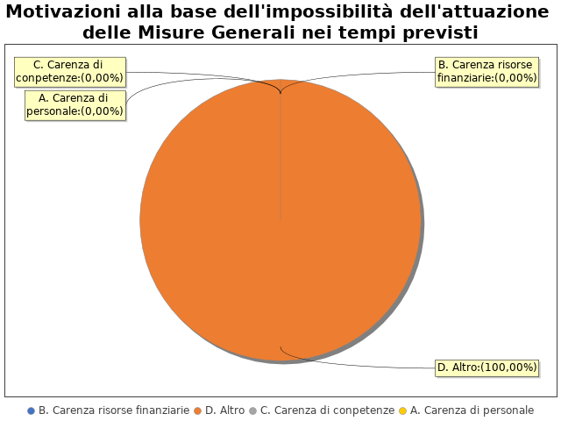

Note del RPCT:

3.2 Codice di comportamento
La misura Codice di Comportamento non è stata attuata e non ne è stata programmata l’adozione.
Per le seguenti motivazioni:
ASSENZA DI PERSONALE DIPENDENTE AD ALCUN TITOLO

Note del RPCT:

3.3. Rotazione del personale

3.3.1 Rotazione Ordinaria
La misura Rotazione del Personale non è stata programmata nel PTPC in esame o, laddove la rotazione ordinaria sia stata già adottata negli anni precedenti, non si prevede di realizzare interventi correttivi o ad essa collegati.

3.3.2 Rotazione Straordinaria
Nel PTPCT non sono state programmate le azioni e le modalità organizzative idonee a garantire la tempestiva adozione della Rotazione Straordinaria del Personale in caso di necessità.
Per le seguenti motivazioni: ASSENZA PERSONALE DIPENDENTE AD ALCUN TITOLO

Note del RPCT:

3.4. Misure in materia di conflitto di interessi

Le misure in materia di inconferibilità e incompatibilità per particolari posizioni dirigenziali (ai sensi del D.lgs. 39/2013), pur essendo state programmate nel PTPC di riferimento, non sono state ancora attuate.
In particolare, non sono state ancora avviate le attività per l’adozione della misura ma saranno avviate nei tempi previsti dal PTPC, a causa di:
- Non presenza di incarichi dirigenziali
Le misure in materia di conferimento e autorizzazione degli incarichi ai Dipendenti, pur essendo state programmate nel PTPC di riferimento, non sono state ancora attuate.
In particolare:

Note del RPCT:

3.5. Whistleblowing

Dentro l’amministrazione, le segnalazioni possono essere inoltrate tramite:
- Email

Note del RPCT:

3.6. Formazione

Nell’anno di riferimento del PTPC è stata erogata formazione sul tema della prevenzione della corruzione e/o tecnica/specialistica sui processi particolarmente esposti al rischio ai seguenti soggetti:
- RPCT per un numero medio di ore pari a 4
Per ogni corso di formazione erogato, non sono stati somministrati ai partecipanti presenti dei questionari finalizzati a misurare il loro livello di gradimento.
La formazione è stata erogata da soggetti: Esterni
In particolare, la formazione è stata affidata a:
- Fofi - Federazione Ordini dei Farmacisti Italiani

Note del RPCT:

3.7. Trasparenza

Sono stati volti monitoraggi sulla pubblicazione dei dati così come previsti nel PTPC.
In particolare, essi sono stati svolti con la seguente periodicità:
Semestrale
I monitoraggi non hanno evidenziato irregolarità nella pubblicazione dei dati.
L'amministrazione ha realizzato l'informatizzazione del flusso per alimentare la pubblicazione dei dati nella sezione “Amministrazione trasparente”.
Il sito istituzionale, relativamente alla sezione 'Amministrazione trasparente', non traccia il numero delle visite.
La procedura per la gestione delle richieste di accesso civico 'semplice' è stata adottata e pubblicata sul sito istituzionale.
Nell’anno di riferimento del PTPC non sono pervenute richieste di accesso civico 'semplice'.
La procedura per la gestione delle richieste di accesso civico 'generalizzato' non è stata adottata e pubblicata sul sito istituzionale.
Nell’anno di riferimento del PTPC non sono pervenute richieste di accesso civico 'generalizzato'.
Non è stato istituito il registro degli accessi.

Note del RPCT:

3.8. Pantouflage
La misura “Pantouflage” non è stata programmata nel PTPC in esame o, laddove la misura sia stata già adottata negli anni precedenti, non si prevede di realizzare interventi idonei a garantire la corretta e continua attuazione della stessa.
Per le seguenti motivazioni: ASSENZA PERSONALE DIPENDENTE AD ALCUN TITOLO

Note del RPCT:

3.9. Commissioni e conferimento incarichi in caso di condanna

Non sono pervenute segnalazioni relative alla violazione dei divieti contenuti nell’art. 35 bis del d.lgs. n. 165/2001 (partecipazione a commissioni e assegnazioni agli uffici ai soggetti condannati, anche con sentenza non passata in giudicato, per i reati di cui al Capo I, Titolo II, Libro II, c.p.)
Sono state effettuate 1 verifiche. Le violazioni accertate a seguito di verifiche ammontano a 0

Note del RPCT:

3.10. Patti di integrità

La misura “Patti di Integrità”, pur essendo stata programmata nel PTPC di riferimento, non è stata ancora attuata.
In particolare, non sono state ancora avviate le attività per l’adozione della misura, ma saranno avviate nei tempi previsti dal PTPC

Note del RPCT:

3.11. Considerazioni conclusive sull’attuazione delle misure generali
Il complesso delle misure attuate ha avuto un effetto (diretto o indiretto):
- positivo sulla qualità dei servizi
- positivo sull'efficienza dei servizi (es. in termini di riduzione dei tempi di erogazione dei servizi)
- positivo sul funzionamento dell'amministrazione (es. in termini di semplificazione/snellimento delle procedure)
- positivo sulla diffusione della cultura della legalità
- positivo sulle relazioni con i cittadini
- positivo su Si è riscontrato un effetto positivo in tutte le aree

SEZIONE 4. RENDICONTAZIONE MISURE SPECIFICHE
La presente sezione illustra l’andamento relativo all’attuazione delle misure specifiche per l’anno di riferimento del PTPC.

4.1. Quadro di sintesi dell’attuazione delle misure specifiche
Con riferimento all’attuazione delle misure generali, nell’anno in corso, sono state programmate 0 misure specifiche.
Rispetto al totale delle misure specifiche programmate la situazione relativa alla loro attuazione corrisponde alla situazione rappresentata nella figura che segue:

Nel dettaglio, rispetto al totale delle misure specifiche programmate per le diverse tipologie di misure, si evince la situazione illustrata nel grafico che segue:

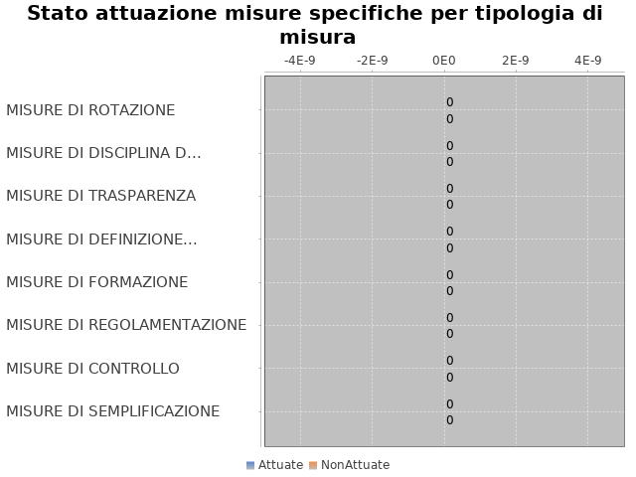

Note del RPCT:

SEZIONE 5. MONITORAGGIO GESTIONE DEL RISCHIO
Il grafico che segue indica, per ciascuna area di rischio esaminata nel PTPC, il numero di eventi corruttivi che si sono verificati nell’anno in corso (laddove verificatisi):

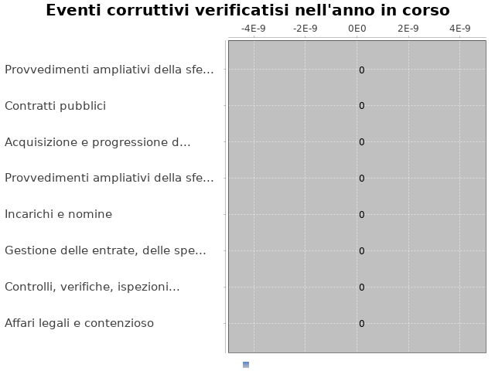

Con riferimento alle aree in cui si sono verificati eventi corruttivi, la tabella che segue indica se nel PTPC erano state previste misure di prevenzione della Corruzione:

Tabella 1 - Previsione misure nelle aree in cui si sono verificati fenomeni corruttivi
Aree di rischio | EVENTI CORRUTTIVI | PREVISIONE DI MISURE
Nessuna previsione

Si ritiene che la messa in atto del processo di gestione del rischio abbia generato dentro l’organizzazione i seguenti effetti:
-è rimasta invariata la consapevolezza del fenomeno corruttivo
-è aumentata la capacità di scoprire casi di corruzione
-è rimasta invariata la reputazione dell'ente
Il PTPC non è stato elaborato in collaborazione con altre amministrazioni.

SEZIONE 6. MONITORAGGIO ALTRE MISURE
Non è stata effettuata la rotazione degli incarichi di arbitrato.
Non sono pervenuti suggerimenti e/o richieste di chiarimenti in merito alla strategia di prevenzione della corruzione dell'ente da parte di soggetti esterni all'amministrazione (es. sulle misure di prevenzione della corruzione adottate da parte di soggetti esterni all'amministrazione)
Tali suggerimenti non sono stati accolti.

SEZIONE 7. MONITORAGGIO PROCEDIMENTI PENALI
Non ci sono state denunce a carico di dipendenti dell'amministrazione nell'anno di riferimento del PTPC in esame.

Non sono stati avviati procedimenti penali a carico di dipendenti dell'amministrazione nell'anno di riferimento del PTPC in esame.

Note del RPCT:

SEZIONE 8. MONITORAGGIO PROCEDIMENTI DISCIPLINARI
Non sono stati avviati procedimenti disciplinari riconducibili a fenomeni corruttivi (in senso ampio, non solo per fatti penalmente rilevanti) a carico dei dipendenti.

Note del RPCT:

SEZIONE 9. CONSIDERAZIONI GENERALI

Si ritiene che lo stato di attuazione del PTPC (definito attraverso una valutazione sintetica del livello effettivo di attuazione del Piano e delle misure in esso contenute) sia Buono, per tali ragioni: Sono stati effettuati corsi di formazione in materia anticorruzione e trasparenza e messe in atto misure atte a migliorare la comprensione e l'applicazione del PTPCT
Si ritiene che l’efficacia complessiva della strategia di prevenzione della corruzione (definita attraverso una valutazione sintetica) con particolare riferimento alle misure previste nel Piano e attuate sia Idoneo, per tali ragioni: Attuate misure idonee
Si ritiene che l'esercizio del ruolo di impulso e coordinamento del RPC rispetto alla messa in atto del processo di gestione del rischio (definito attraverso una valutazione sintetica) sia stato Idoneo, per tali ragioni: Non sono stati rilevati aspetti critici

SEZIONE 10. MONITORAGGIO MISURE SPECIFICHE

Il presente capitolo illustra l’andamento relativo all’attuazione delle singole misure specifiche programmate nell’anno di riferimento del PTPC.

Misure specifiche di controllo

Non sono state programmate misure specifiche di controllo.

Note del RPCT:

Misure specifiche di trasparenza

Non sono state programmate misure specifiche di trasparenza.

Note del RPCT:

Misure specifiche di definizione e promozione dell’etica e di standard di comportamento

Non sono state programmate misure specifiche di definizione e promozione dell'etica e di standard di comportamento.

Note del RPCT:

Misure specifiche di regolamentazione

Non sono state programmate misure specifiche di regolamentazione.

Note del RPCT:

Misure specifiche di semplificazione

Non sono state programmate misure specifiche di semplificazione.

Note del RPCT:

10.6. Misure specifiche di formazione
Non sono state programmate misure specifiche di formazione.

Note del RPCT:

Misure specifiche di rotazione
Non sono state programmate misure specifiche di rotazione.

Note del RPCT:

Misure specifiche di disciplina del conflitto di interessi

Non sono state programmate misure specifiche di disciplina del conflitto di interessi.

Note del RPCT:

